История праздника «Пасха». Как рассказать детям.

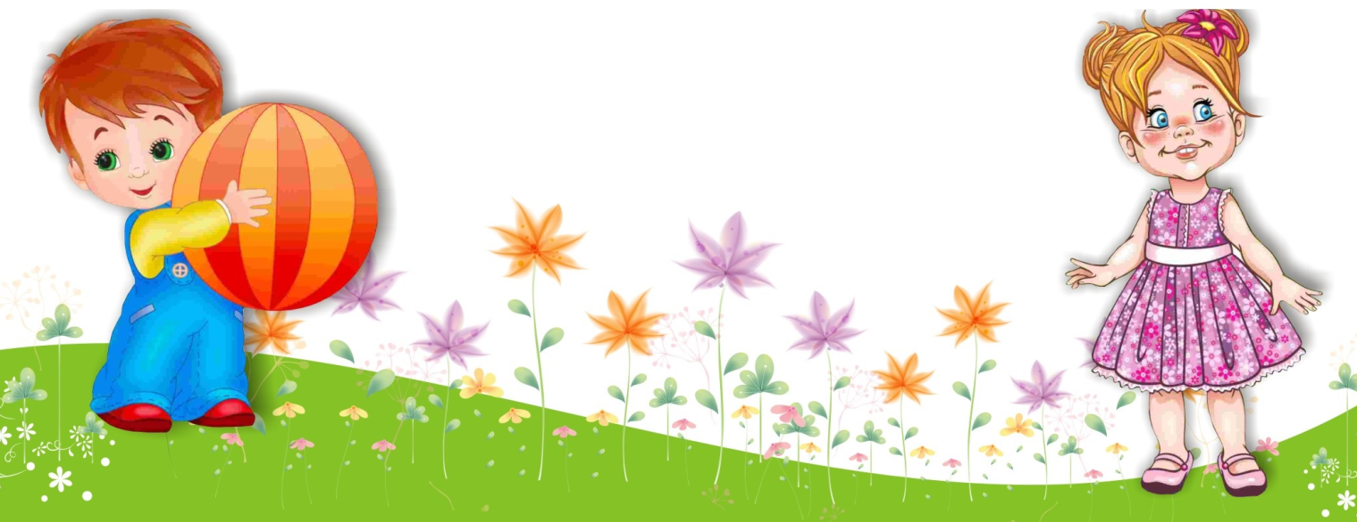

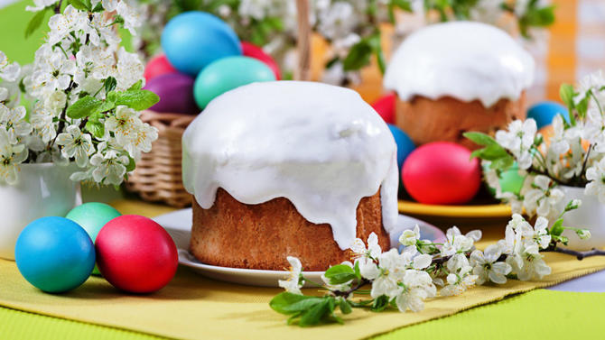

Ещё совсем немного, и наступит светлое торжество! Благоговейно готовимся к нему все мы. По-особому чувствуют себя в эти моменты и наши дети.
Для начала расскажите, что праздник пасха празднуется не везде, его отмечают католики и православные. У других религий, например мусульман, такого праздника нет. Но есть другие, которые так же почитаются и имеют огромное значение в жизни мусульманских людей.

История праздника Пасхи
С чего начать свой рассказ? Разумеется, с краткого повествования о событии в духовной жизни христиан, случившемся более двух тысяч лет назад. Не надо особо углубляться в историю. Ребёнку надо понять простые вещи. Начните с того, зачем Иисус Христос пришёл на Землю, а затем продолжайте по порядку на понятном малышу языке.
А пришёл Иисус, чтобы спасти мир. Когда мальчиком был и когда вырос, он никогда не делал плохого. Наоборот, показывал делом и словом, что можно жить чисто, не завидуя, не беря чужого, не убивая, не жадничая, то есть не делая зла другим. Однако нашлись люди, которым не нравились такая святость и чистота. Они злились, потому что не хотели жить честно и по-доброму. Потому мечтали избавиться поскорее от того, кто мешал им грешить. Даже среди учеников нашлись предатели. Был такой Иуда, который продал своего учителя всего за тридцать монеток. Чтобы недобрые люди быстрее поняли, который из людей Иисус, Иуда поцеловал его. Таким образом выдал его врагам. Отсюда и выражение «поцелуй Иуды», которое означает лицемерное отношение и предательство идеалов.

Распятие
Вкратце расскажите ребенку, что раньше на крест посылали только страшных преступников.
Хотя Иисус был свят, он пережил муки, которые не описать словами. Но страдания надо было выдержать, чтобы спасти весь мир. Поэтому крест считается спасением христиан. Ведь святая кровь очистила всё вокруг от зла, подарив душам бессмертие. Когда Христос умер, земля дрогнула, горы сдвинулись с места. Это случилось в пятницу, которая теперь называется Страстной (по названию страстей, пережитых Иисусом). В эти дни христиане особо молятся за своих близких.

Воскресение
Пробыв в каменной пещере (которую раньше называли гробом), Христос ожил на третий день. В этом убедились женщины, придя сюда, чтобы помазать его тело приятными маслами (в те времена так принято было делать). Ангел им так и возвестил: «Он воскрес, как и обещал...».
Невероятная радость охватила тогда людей, которые очень любили воскресшего. И она передалась христианам через века. С той поры и отмечают Пасху, праздник победы над смертью, ведь душа всегда остаётся живой. Скажите ещё ребенку о том, что не случайно седьмой день недели был именно так назван, ведь в этот день произошло воскресение Христово.

Что делают православные
Скажите, что христиане празднуют этот светлый праздник согласно традиции. Ведь до этого был Великий пост.
В течение 49 дней поста христиане очищались душой и телом.
Накануне в субботу в 23.30 все собираются в храме для участия в крестном ходе, всенощной (т. е. ночном бдении) и пасхальном богослужении.
После богослужения православные разговляются (т. е. оставляют пост, воздержание) и христосуются.
В дни светлой седмицы (не бойтесь так сказать, ведь речь о неделе, то есть о семи днях) люди наносят визиты родным, делают добрые дела, посещая больных и угощая бедных.

Говорим про обычаи
Расскажите, какие обычаи связаны с Пасхой. В первую очередь, конечно же, детям будет интересно узнать, что надо расписывать пасхальные яйца. Затем в семьях готовят корзиночку, в которую укладывают маленькие куличи и крашенки. В субботу несут их в храм на освящение. Можно это сделать и в само воскресенье утром.
Традиции и символы
Великий пост
Все 49 дней Великого поста, которые предшествовали Пасхе, православный люд постится. Что это значит? Расскажите, что это воздержание. Но оно не показано детям в той мере, которая позволяется взрослым. Скажите, что подготовка к празднику для малыша может выражаться в послушании и помощи взрослым. А ещё это может быть отказ от тех вещей, которые развлекают ребёнка в обычное время, т. е. от искушений. Например: от вкусной конфеты, игр в смартфоне или ноутбуке, просмотра любимых фильмов, шумных занятий и игр.

Христосование
Что это значит? Это трёхкратное обнимание, целование при возгласах «Христос воскресе!» и «Воистину воскресе!». То есть люди, встретившись друг с другом на улице, таким образом здороваются и поздравляют с праздником.

Детские игры на Пасху
Да, эти игры, в которые играли наши давние предки, популярны и у современных ребятишек пяти лет и старше. Вот только некоторые из них.
«Чокание» яйцами». Двое деток (или ребёнок и взрослый), держа куриное яйцо в одной руке, ударяют любым концом о яйцо соперника. Выиграет тот, у кого скорлупка выдержит такой удар.
«Катание яиц». Установите на полу или столе что-то наподобие катка (из картона или фанерки). Разложите рядом с крашеными яйцами игрушки и сувениры. Вот и катайте по очереди на «катке» каждый своё яйцо. Кто коснётся им приза, тот его и заберёт.
«Поиски яйца». Эти поиски проходят в квартире или на даче. Тут можно придумать какие-то приятные награды для того, кто найдёт спрятанные в разных местах крашенки и писанки.
Яичная символика, куличи
Крашеные яйца, куличи и творожные пасхи — это неотъемлемый символ праздника и новой жизни. Поэтому принято начинать трапезу после службы в храме освящёнными крашенками, писанками и куличами, а потом обмениваться ими после христосования.
В чём же смысл куличей? Воскресший Иисус с учениками ел хлеб с тем, чтобы все поверили, что он воскрес.
Уделите внимание детям и тоже расскажите им о светлом празднике Пасхи. Краткое и ёмкое, простое и доступное изложение сути праздника запомнится вашему ребенку и поможет стать умнее и добрее!

